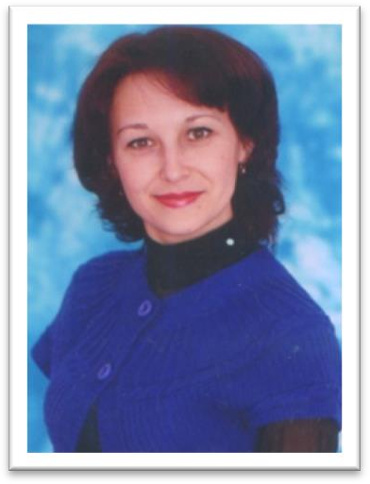
МЕЛКОВА АЛЕНА ВЛАДИМИРОВНА
Старший воспитатель
Образование: высшее
- ЧГПУ им. И.Я. Яковлева ПЕДАГОГ по специальности «Педагогика и методика дошкольного образования», 2001 г.
- БОУДПО(ПК)С«ЧРИО», диплом по программе дополнительного профессионального образования «Дефектология», 2018 год.
Стаж работы: с 1996 года Квалификационная категория: первая Курсы повышения квалификации:

«Организация контроля качества образования в детском саду» - 72 часа Сертификат Актион Университет от 28.02.2022 г.

«Современные подходы к организации и содержанию работы с обучающимися с ограниченными возможностями здоровья (ОВЗ) в условиях реализации ФАОП ДО» БУ ЧР ДПО «ЧРИО», 06.03.2024 г.

Награды:
- Грамота управления образования администрации города Чебоксары, 2009 г.
- Почётная грамота Министерства образования и молодежной политики Чувашской Республики, 2017 г.
- Почетная грамота Министерства Просвещения Российской Федерации, 2022 г.
Электронная почта: a_krakova@mail.ru

Понедельник | Вторник | Среда | Четверг | Пятница
8.00 – 17.00 | 8.00 – 17.00 | 8.00 – 17.00 | 8.00 – 17.00 | 8.00 – 17.00

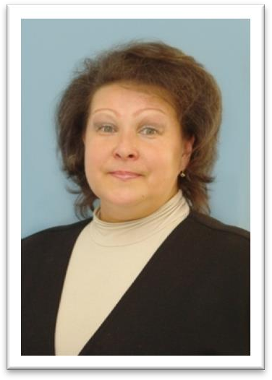
РУБЦОВА ТАТЬЯНА АНАТОЛЬЕВНА
Музыкальный руководитель

Образование – высшее педагогическое Стаж работы: с 1991 года Квалификационная категория: первая Курсы повышения квалификации:

«ФОП ДО: изменения в образовательной программе, работа

с родителями и обязательные педтехнологии»- 72 ч Актион

Университет, декабрь 2023 г

Награды:
Грамота управления образования администрации города Чебоксары
Понедельник | Вторник | Среда | Четверг | Пятница
 | 8.00-13.00 |  | 8.00-13.00 | 15.00-17.00

ВАСИЛЬЕВА ЮЛИЯ ВЛАДИМИРОВНА
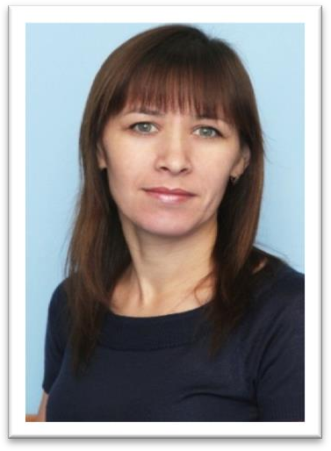
Инструктор по физической культуре

Образование – высшее, МГТИП, 2005 г. Стаж работы – с 2005 года

Курсы повышения квалификации:

«ФОП ДО: изменения в образовательной программе, работа

с родителями и обязательные педтехнологии»- 72 ч Актион

Университет, декабрь 2023 г

Награды:
Квалификационная категория: первая

Награды:
- Грамота управления образования г. Чебоксары, 2015 г.
- Почетная грамота Министерства образования и молодежной политики Чувашской Республики, 2020 г.

Электронная почта: yuli4606@mail.ru
Персональный сайт: http://nsportal.ru/vasileva-yu-v

Понедельник | Вторник | Среда | Четверг | Пятница
15.00-17.00 |  | 15.00-17.00

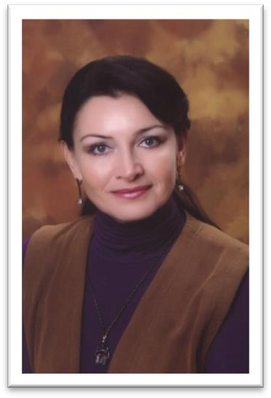
АЛЕКСЕЕВА ОЛЬГА ИЛЬИНИЧНА
Учитель-дефектолог

Образование – Высшее.
ТГПИ им. Низами город Ташкент
Специальность по диплому Сурдопедагогика-дефектология Квалификация по диплому Учитель школы глухих и слабослышащих, Диплом РВ№852768 от 28.10.90.
Стаж работы – с 1984 года

Курсы повышения квалификации:
«Организация системы нклюзивного образования в детском саду» - 72 часа Сертификат Актион Университет от 28.02.2022 г
Награды: Почетная грамота Министерства образования и молодёжной политики ЧР, 2016г.
Почетная грамота Министерства Просвещения Российской Федерации, 2022 г.

Электронная почта: olga_pachi@mail.ru
Сайт: surdokabinet.ucoz.ru

Понедельник | Вторник | Среда | Четверг | Пятница
9.00-13.00 | 9.00-13.00 | 13.00-17.00 | 9.00-13.00 | 9.00-13.00

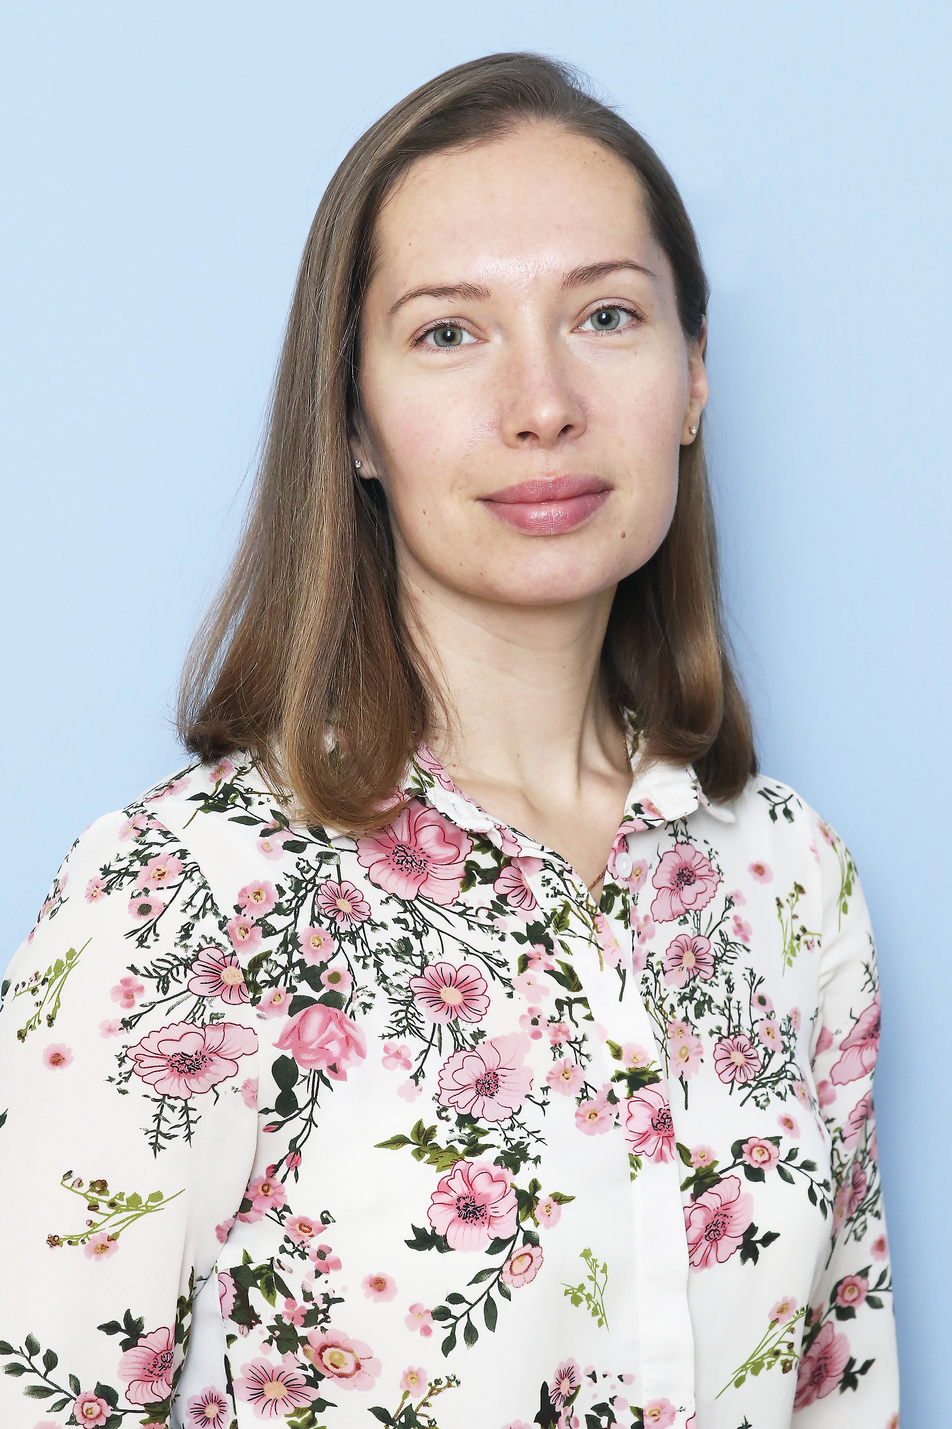
МАРЗОЕВА АННА СЕРГЕЕВНА
учитель-дефектолог

Образование: высшее,
ЧГПУ им. И. Я. Яковлева, специальное дефектологическое образование, 2020 год.
БОУДПО(ПК)С«ЧРИО», диплом по программе
дополнительного профессионального образования
«Дефектология», 2015 год.
Стаж работы: с 2012 года Квалификационная категория: первая.

Курсы повышения квалификации:

«Создание инклюзивной среды и организация особых образовательных условий для детей с ОВЗ в дошкольном образовании- 72ч ФГБОУ ВО «Приволжский исследовательский медицинский университет» Минздрава России 16.10.2023 г
Электронная почта: annakin2909@yandex.ru

Понедельник | Вторник | Среда | Четверг | Пятница
9.00-13.00 | 9.00-13.00 | 13.00-17.00 | 9.00-13.00 | 9.00-13.00

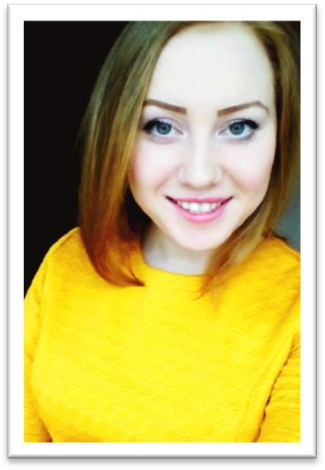
ПРОХОРОВА АНЖЕЛА СЕРГЕЕВНА
учитель-дефектолог

Стаж работы: с 2018 года
Образование: ЧГПУ им. И.Я. Яковлева, факультет дошкольной и коррекционной педагогики и психологии
Направление: Специальное (дефектологическое) образование
Профессиональная переподготовка: Логопедия, 2018 г.

Повышение квалификации:
«ФОП ДО: изменения в образовательной программе, работа с родителями и обязательные педтехнологии»- 72 ч Актион Университет, декабрь 2023 г.
Эл.почта: anzhelaprohorovaanzhela@mail.ru

Понедельник | Вторник | Среда | Четверг | Пятница
9.00-13.00 | 9.00-13.00 | 13.00-17.00 | 9.00-13.00 | 9.00-13.00

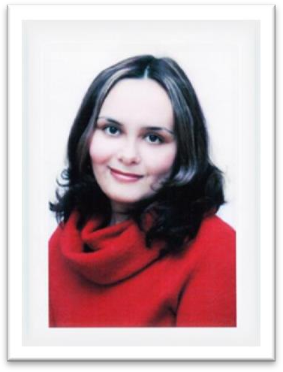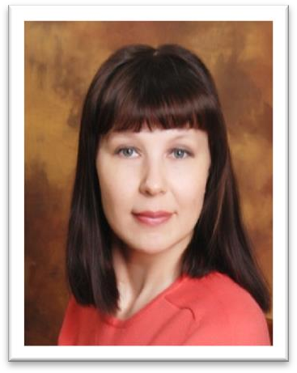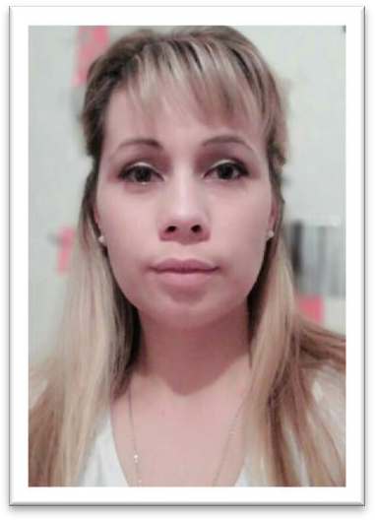СТЕПАНОВА ОЛЬГА АНАТОЛЬЕВНА

Воспитатель
Образование-высшее ,Чувашский государственный педагогический университет им.И.Я.Яковлева-2004г.
Стаж-с 1993 года

Курсы повышения квалификации:

«ФОП ДО: изменения в образовательной программе, работа с

родителями и обязательные педтехнологии»- 72 ч Актион

Университет декабрь 2023 г.

Награды:
Грамота управления образования администрации города Чебоксары, 2016г.
Почетная грамота Министерства образования и молодежной политики Чувашской Республики, 2022 г.
Электронная почта- olgha.stiepanova.74@mail.ru
Понедельник | Вторник | Среда | Четверг | Пятница
7.00-13.00 (1 смена)  13.00-19.00 (2 смена) | 7.00-13.00 (1 смена)  13.00-19.00 (2 смена) | 7.00-13.00 (1 смена)  13.00-19.00 (2 смена) | 7.00-13.00 (1 смена)  13.00-19.00 (2 смена) | 7.00-13.00 (1 смена)  13.00-19.00 (2 смена)
БУЛАНКОВА АНГЕЛИНА НИКОЛАЕВНА

Воспитатель
Образование-высшее ,Чувашский государственный педагогический университет им. И. Н. Ульянова -2000г.
Стаж-с 2001 года

Курсы повышения квалификации:

«ФОП ДО: изменения в образовательной программе, работа с

родителями и обязательные педтехнологии»- 72 ч Актион

Университет декабрь 2023 г.
Награды - Грамота управления образования администрации города Ч ебоксары,2011г.
Электронная почта: bulankova-00@mail.ru
Сайт: https://nsportal.ru/bulankovaangelina
Понедельник | Вторник | Среда | Четверг | Пятница
7.00-13.00 (1 смена)  13.00-19.00 (2 смена) | 7.00-13.00 (1 смена)  13.00-19.00 (2 смена) | 7.00-13.00 (1 смена)  13.00-19.00 (2 смена) | 7.00-13.00 (1 смена)  13.00-19.00 (2 смена) | 7.00-13.00 (1 смена)  13.00-19.00 (2 смена)
ЛИСАКОВА АННА АПОЛЛОНОВНА
Воспитатель

Образование: средне-специальное, РГОУСПО «Чебоксарский колледж им. Н.В. Никольского», 2003 г., воспитатель
Стаж педагогической работы: с 2010 года Квалификационная категория: Первая Электронный адрес: Anna.lisakova.83@mail.ru

Курсы повышения квалификации:

«Современные подходы к организации и содержанию работы с обучающимися с ограниченными возможностями здоровья (ОВЗ) в условиях реализации ФАОП ДО» БУ ЧР ДПО «ЧРИО», 06.03.2024 г.
Понедельник | Вторник | Среда | Четверг | Пятница
7.00-13.00 (1 смена)  13.00-19.00 (2 смена) | 7.00-13.00 (1 смена)  13.00-19.00 (2 смена) | 7.00-13.00 (1 смена)  13.00-19.00 (2 смена) | 7.00-13.00 (1 смена)  13.00-19.00 (2 смена) | 7.00-13.00 (1 смена)  13.00-19.00 (2 смена)

ШЕДИКОВА СВЕТЛАНА ВЛАДИМИРОВНА
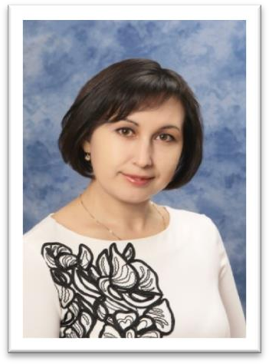
Воспитатель

Образование: высшее, ЧГУ им. И.Н. Ульянова, филология, 2004 г., Филолог
ЧРИО, профессиональная переподготовка «Теория и методика дошкольного образования», 2015 г.
Стаж педагогической работы: с 2009 года

Курсы повышения квалификации:

Курсы повышения квалификации:

«Современные подходы к организации и содержанию

работы с обучающимися с ограниченными возможностями

здоровья (ОВЗ) в условиях реализации ФАОП ДО» БУ ЧР ДПО

«ЧРИО», 06.03.2024 г.

Квалификационная категория: Высшая
Награды: Почетная грамота Министерства образования и молодежной политики Чувашской Республики, 2016 г.
Почетная грамота Министерства Просвещения Российской Федерации, 2023 г.

Адрес мини-сайта:https://nsportal.ru/svetlana-shedikova

Понедельник | Вторник | Среда | Четверг | Пятница
7.00-13.00 (1 смена)  13.00-19.00 (2 смена) | 7.00-13.00 (1 смена)  13.00-19.00 (2 смена) | 7.00-13.00 (1 смена)  13.00-19.00 (2 смена) | 7.00-13.00 (1 смена)  13.00-19.00 (2 смена) | 7.00-13.00 (1 смена)  13.00-19.00 (2 смена)

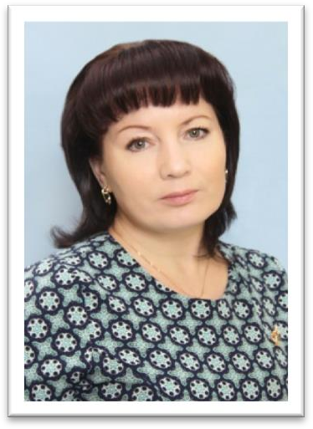
ЯКИМОВА НАТАЛИЯ ВЛАДИМИРОВНА
Воспитатель

Образование: высшее,
ЧГПУ им. И.Я. Яковлева, бакалавр «Психолого- педагогическое образование», 2017 г.
ЧГПУ им. И.Я. Яковлева, переподготовка «Дошкольная дефектология» - 540 ч, 2020 г.
Стаж педагогической работы: с 1999 года Квалификационная категория: Высшая
Электронный адрес: nata-yakimova@list.ru
Награды: Почетная грамота управления образования администрации города Чебоксары, 2017 г.
Понедельник | Вторник | Среда | Четверг | Пятница
7.00-13.00 (1 смена)  13.00-19.00 (2 смена) | 7.00-13.00 (1 смена)  13.00-19.00 (2 смена) | 7.00-13.00 (1 смена)  13.00-19.00 (2 смена) | 7.00-13.00 (1 смена)  13.00-19.00 (2 смена) | 7.00-13.00 (1 смена)  13.00-19.00 (2 смена)

НИКОЛАЕВА НАТАЛЬЯ ЮРЬЕВНА
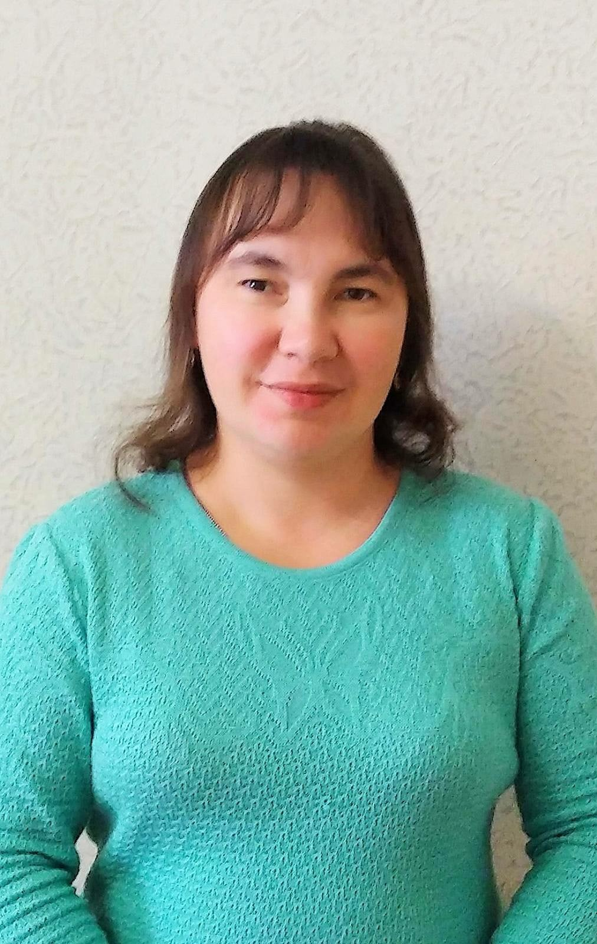
Воспитатель

Образование: высшее, Марийский государственный
педагогический институт им. Н.К. Крупской,2005 г.
Квалификация: филология по специальности учитель родного языка и литературы
Курсы повышения квалификации и профессиональной переподготовке: АНО ДПО «Институт образовательных технологий» по теме «Развитие интеллектуальных способностей детей старшего дошкольного возраста с использованием технологии смарт- тренинга» 02.06.2021 г.
Стаж педагогической работы: с 2006 года Квалификационная категория: Первая
Понедельник | Вторник | Среда | Четверг | Пятница
7.00-13.00 (1 смена)  13.00-19.00 (2 смена) | 7.00-13.00 (1 смена)  13.00-19.00 (2 смена) | 7.00-13.00 (1 смена)  13.00-19.00 (2 смена) | 7.00-13.00 (1 смена)  13.00-19.00 (2 смена) | 7.00-13.00 (1 смена)  13.00-19.00 (2 смена)

